Nama:  (Isi Nama Anda)  NIM:  (Isi NIM Anda) |  | MODUL 4  Nama Dosen:  Ir. Teddy Siswanto, MMSi
Hari/Tanggal:  Hari, Tanggal Bulan 2022 | Praktikum Data Warehouse | Nama Asisten Labratorium:  - Azhar Rizki Zulma  065001900001  - Nadiya Amanda Rizkania  064001900003

Transformasi Terstruktur

- Teori Singkat
Data warehouse adalah jenis sistem manajemen data yang dirancang untuk memungkinkan dan mendukung kegiatan business intelligence (BI), terutama analitik. Gudang data semata-mata dimaksudkan untuk melakukan kueri dan analisis dan sering berisi sejumlah besar data historis. Data dalam gudang data biasanya berasal dari berbagai sumber seperti file log aplikasi dan aplikasi transaksi. Gudang data memusatkan dan mengkonsolidasikan sejumlah besar data dari berbagai sumber. Kemampuan analitisnya memungkinkan organisasi untuk memperoleh wawasan bisnis yang berharga dari data mereka untuk meningkatkan pengambilan keputusan. Seiring waktu, ia membangun catatan sejarah yang dapat sangat berharga bagi para ilmuwan data dan analis bisnis. Karena kemampuan ini, gudang data dapat dianggap sebagai "sumber kebenaran tunggal" organisasi.

- Alat dan Bahan
Hardware : Laptop/PC
Software : Spoon Pentaho from Hitachi Vantara

- Elemen Kompetensi
  - Latihan pertama – Membuat Transformasi Terstruktur
1. Buat transformation sheet baru, lalu save dan beri nama Header. Buatlah struktur transformasi seperti pada gambar.

2. Header Transformation – Data Grid.

3. Header Transformation – String operations (Get fields & custom).

4. Header Transformation – Text file output (Get fields & custom).

5. Buat transformation sheet baru, lalu save dan beri nama Data lalu buatlah struktur transformasi seperti pada gambar dibawah ini.
6. Data Transformation – Generate rows.

7. Data Transformation – Modified Java Script Value.
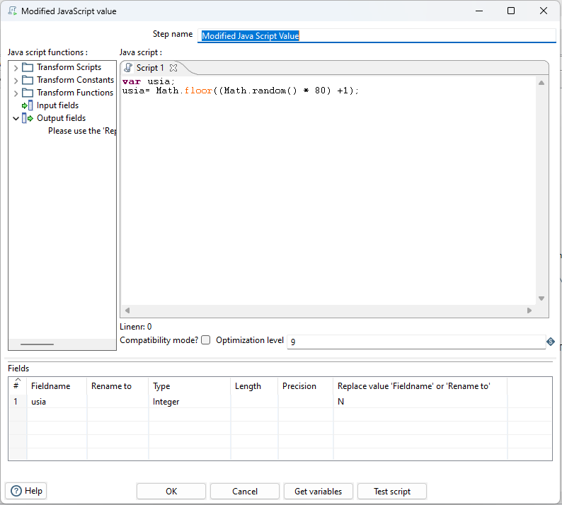

8. Data Transformation – Number Range.

9. Data Transformation – Select values (Get fields to change & custom).

10. Data Transformation – String operations (Get fields to change & custom).
11. Data Transformation – Text file output (Browse & Get fields)

12. Buat Job sheet baru lalu simpan dengan nama Job, dan buat struktur seperti gambar dibawah (Gunakan 2 Transformation yang diberi nama Header dan Data).

13. Job – Header (browse file dan cari tempat kamu menyimpan file transformation Header.ktr lalu klik OK)
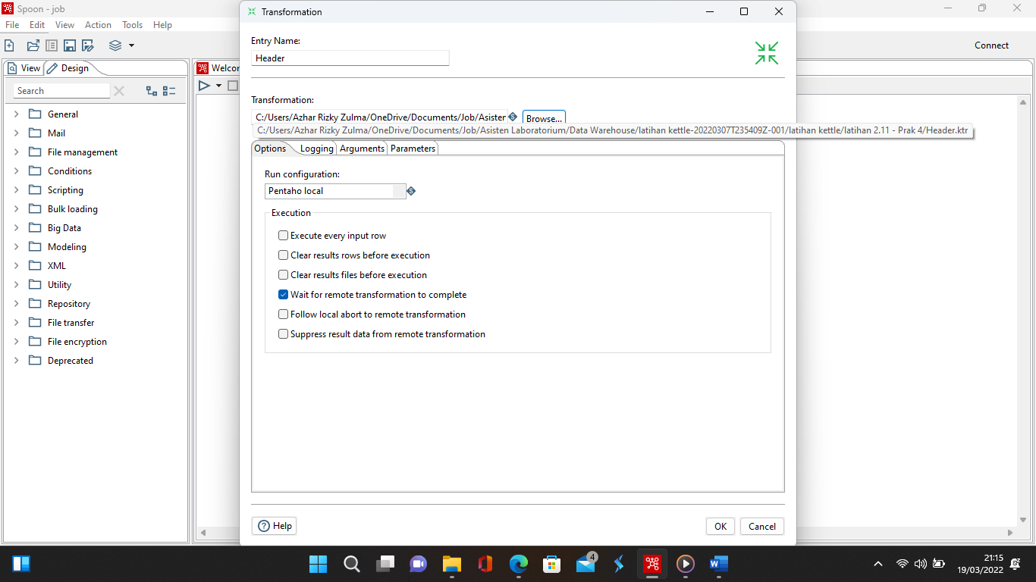

14. Job – Data (browse file dan cari tempat kamu menyimpan file transformation Data.ktr lalu klik OK)
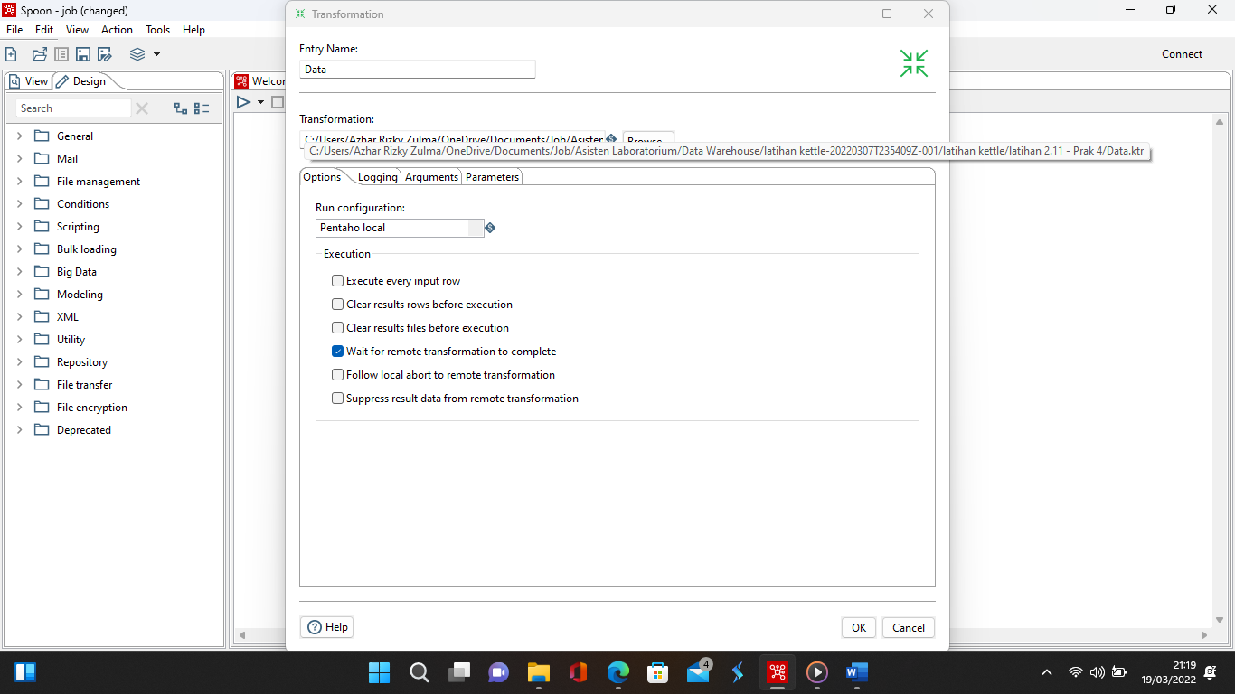

15. Lalu jalankan/running Job.

16. Berikut Outputnya
  - Latihan Kedua – Transformasi Data CSV to Excel
1. Buat Transformasi baru dengan nama Daftar nama dan buat seperti pada gambar dibawah

2. Text file Input (Pada bagian fields klik Get Fields dan Custom sesuai pada gambar).
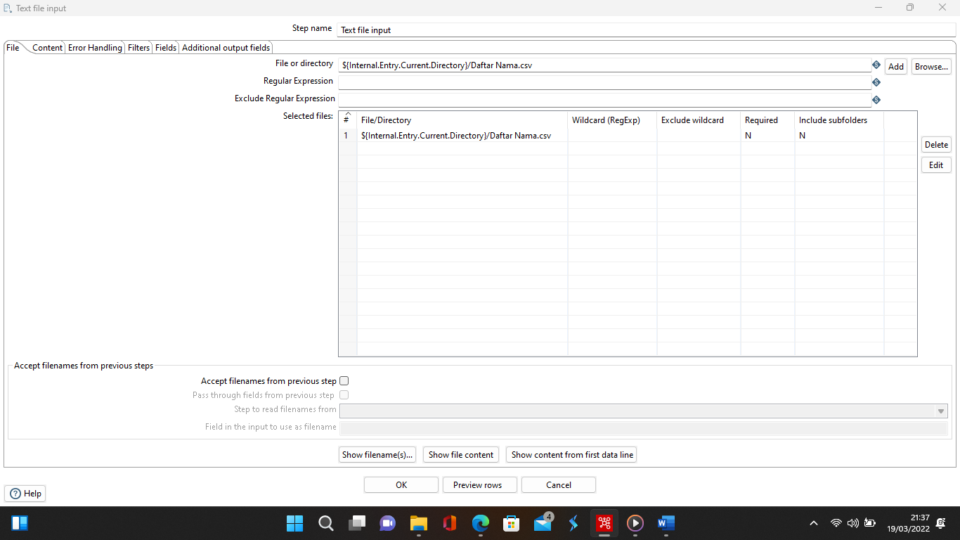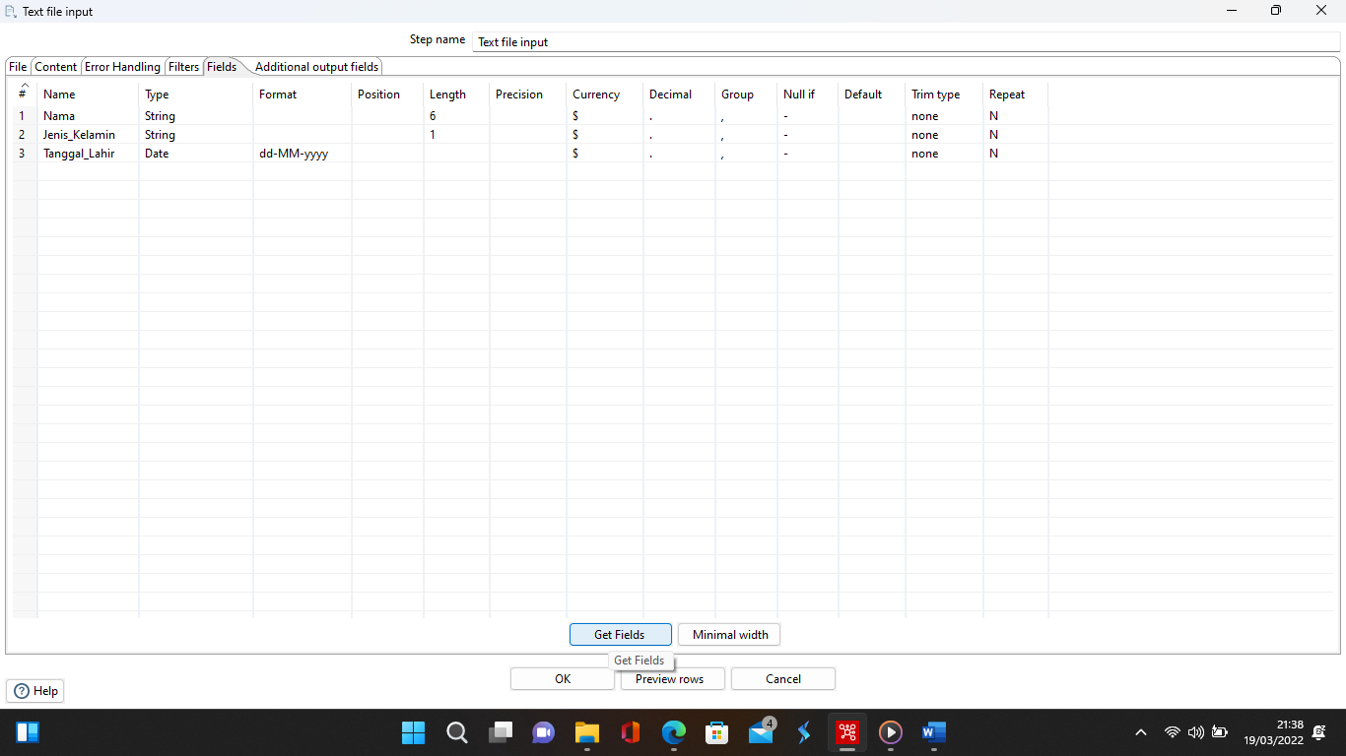

3. Value Mapper

4. Get system info.

5. Calculator.
6. Select values (Get fields & delete some fieldname).

7. Microsoft Excel output.

8. Output setelah di running
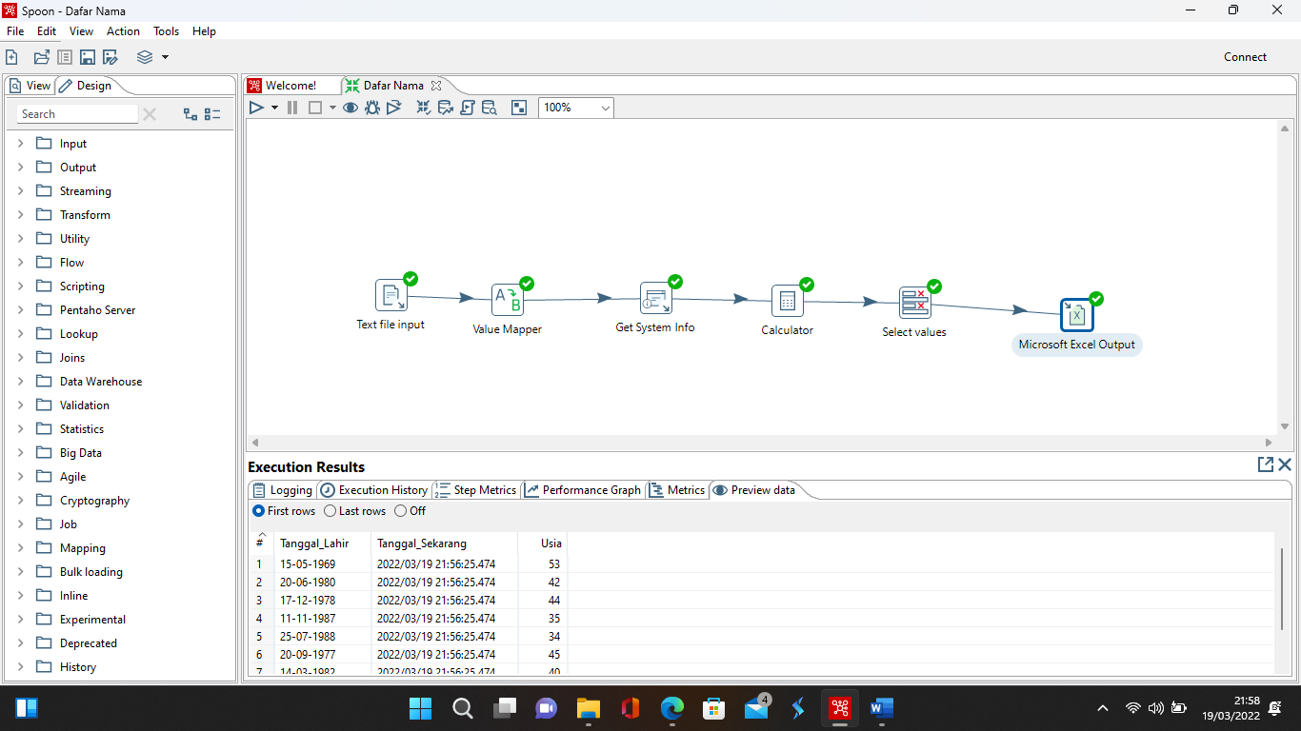

- File Praktikum
Github Repository:

- Soal Latihan
Soal:
- Apa yang dimaksud dengan Transformasi Terstruktur?
- Apa perbedaan penggunaan Job dan Transformation pada Spoon?
Jawaban:
1.
2.
- Kesimpulan
  - Dalam pengerjaan praktikum Data Warehouse, kita harus benar-benar teliti dalam menginputkan suatu fungsi untuk menampilkan suatu keluaran pada layar dengan sesuai.
  - Kita dapat mengetahui…

- Cek List ()

No | Elemen Kompetensi | Penyelesaian
 |  | Selesai | Tidak Selesai
1. | Latihan Pertama | …
2. | Latihan Kedua | …

- Formulir Umpan Balik

No | Elemen Kompetensi | Waktu Pengerjaan | Kriteria
1. | Latihan Pertama | … Menit | …
2. | Latihan Kedua | … Menit | …

Keterangan:

- Menarik
- Baik
- Cukup
- Kurang

